游资爆炒个股的单峰密集模式
1.拉升快速吸筹阶段：
①个股持续暴跌之后游资一般选择中小盘目标个股持续拉升吸筹，拉升吸筹过程中每日盘中剧烈震荡迫使高位套牢散户割肉，低位获利散户获利了解。
②筹码变化过程：高位套牢的筹码不断割肉消失，筹码开始从高位向低位转移。
③成交量表现为持续放量。
如：国金证券（600109)2008年4月3日—4月10日 拉升吸筹阶段
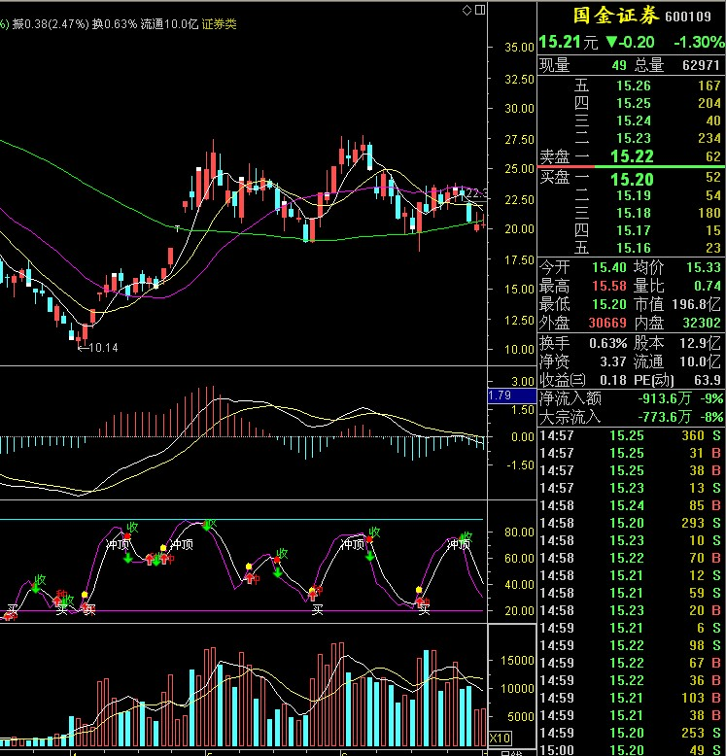
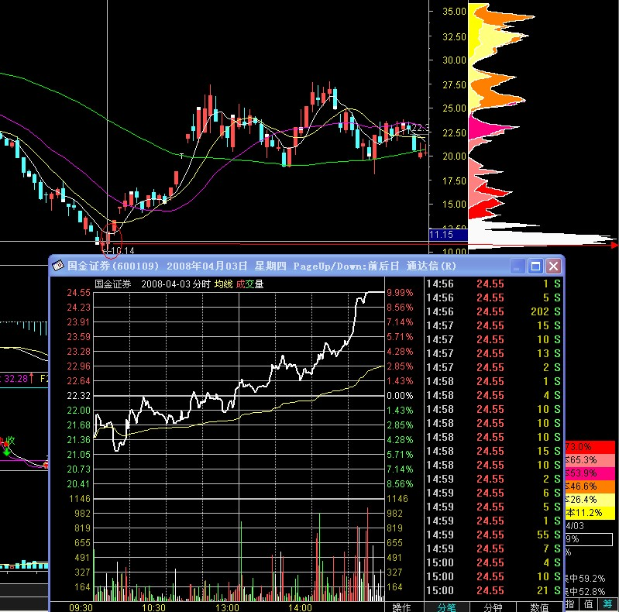
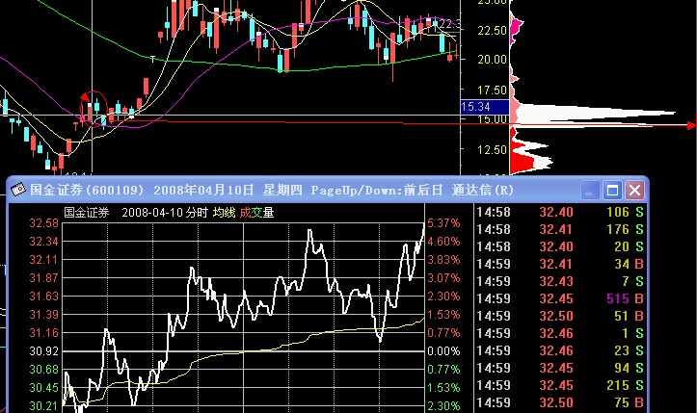

2.主力洗盘阶段：
①主力洗盘手段：一般采用骗线、大阴线恐吓、长时间上下震荡等方式达到洗盘的目的。
②主力洗盘的目的：A.迫使高位套牢的人进一步割肉出局；B.迫使低位获利盘获利了结；C.把心态不好的人清理出局；D.吸引新的散户入场；E.通过充分换手提高散户成本减轻后期拉升压力。
③主力洗盘时间：一般6-9天比较好，如时间太短洗盘不彻底，若时间太长新介入的散户呆不住，达不到吐故纳新的目的。
④主力洗盘振幅: 一般上下振幅为15%左右为宜，振幅太小不容易让套牢盘割肉和获利盘出局，振幅太大不容易吸纳新资金入场。
⑤成交量的变化：洗盘阶段一般表现为缩量，主要是由于主力惜售高度锁仓造成的。
⑥筹码变化过程：高位套牢筹码进一步消失，低位获利筹码不断减少，大部分筹码全部集中在洗盘区，形成一个单密集峰，主力已高度控盘。
如：国金证券（600109)2008年4月11日—4月18日 主力洗盘阶段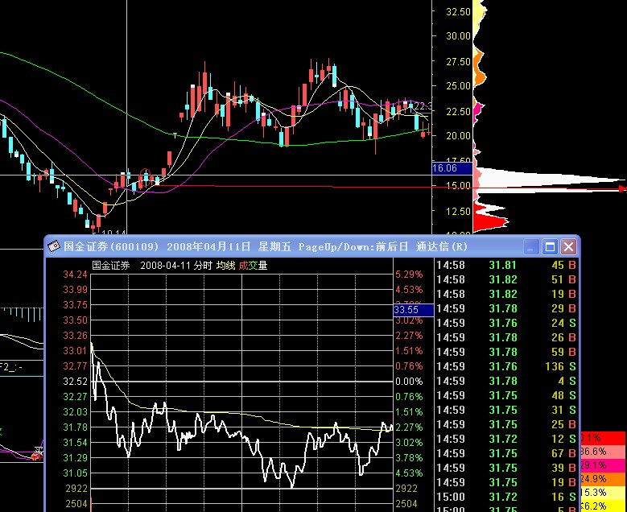
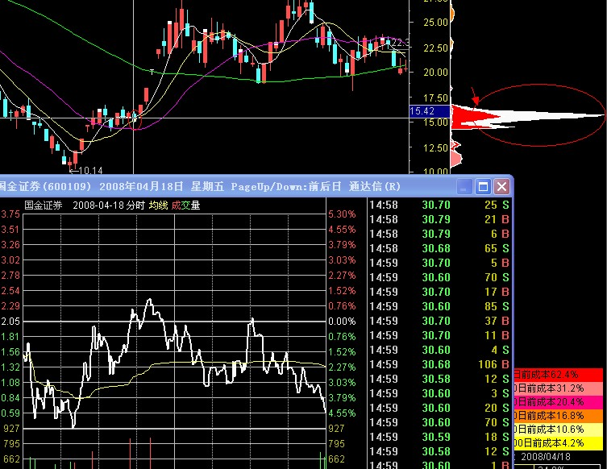

3.主力拉升阶段：
①洗盘完毕后主力开始拉升突破筹码密集区，股价脱离主力成本。
②拉升突破筹码密集区时必须放量。
③该股此时获利比例达到80%以上，此时拉大阳即可买入（4月22日）。
④在整个拉升过程中主力低位筹码基本不动，锁仓越好，拉升越高。
⑤拉升幅度一般在60%左右。
如：国金证券（600109)2008年4月22日—5月6日 主力拉升阶段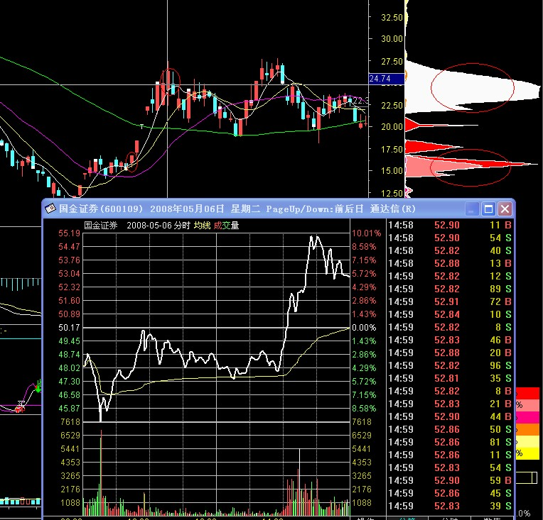

4.主力出货阶段：
①出货阶段主力成本区筹码大量消失，表明主力出货意图非常坚决，此时散户也应该果断出局。
②出货阶段筹码表现为低位筹码不断向高位移动，在高位形成密集区，此时千万不要进场盲目追高。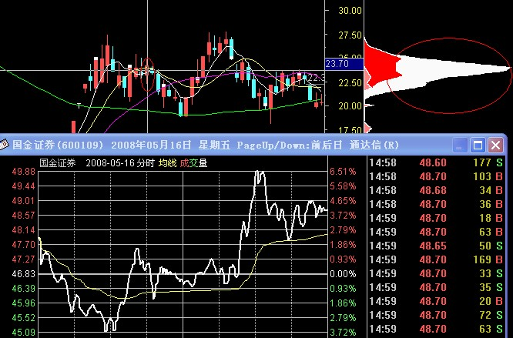

如：国金证券（600109)2008年5月7日—5月16日 主力出货阶段

